КРАСНОДАРСКИМ КРАЙ  
МУП УКС

НОВОКУБАНСКОГО РАЙОНА

Заказчик: гр. Акопян Г. А.

ЗАКЛЮЧЕНИЕ

о возможности использования земельного участка в соответствии с запрашиваемым условно разрешенным видом использования, в том числе в части соблюдения требований технических регламентов, СНиПов, с учетом наличия зон с особыми условиями использования территории, и содержащее информацию о предполагаемом уровне (и иных характеристиках) негативного воздействия на окружающую среду на земельном участке по адресу: г. Новокубанск, ул. Первомайская, 203

Директор

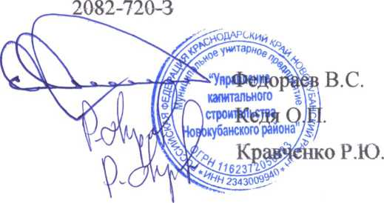

г. Новокубанск 2020 г.

ГИП

Инженер

КРАСНОДАРСКИЙ КРАЙ  
МУП УКС

НОРМОКОНТРОЛЬ I \ СОГЛАСОВАНО

НОВОКУБАНСКОГО РАЙОНА  
Член СРО союз «РОПК» СРО-П-034-12102009  
Местонахождение: 352240, г. Новокубанск, ул. Лермонтова, 63

Тел. 8(86195)31050

от 27.07.2020 г. № 2082.

ЗАКЛЮЧЕНИЕ

о возможности использования земельного участка в соответствии с запрашиваемым условно разрешенным видом использования, в том числе в части соблюдения требований технических регламентов, СНиПов, с учетом наличия зон с особыми условиями использования территории, и содержащее информацию о предполагаемом уровне (и иных характеристиках) негативного воздействия на

окружающую среду

Настоящее заключение о возможности получения условно разрешенного вида использования земельного участка «Магазины»:

- размещение объектов капитального строительства, предназначенных для продажи товаров, торговая площадь которых составляет до 5000 кв. м.

|  |  |  |  |  |  |  |  |  |  |
| --- | --- | --- | --- | --- | --- | --- | --- | --- | --- |
|  |  |  |  |  |  | 2082-720 -3 | | | |
|  |  |  |  |  |  |
| Изм. | Кал. | Лист | № док. | Подл/ | Дата |
| Разработал | | Кравченко | |  | )7.20 |  | Стадия | Лист | Листов |
|  | |  | |  |  | Общая пояснительная записка | п | 1 | 13 |
| Н. контр | | К едя |  | Ш | 37.20 | 1 | ЛУП УКС |  |
| гип |  | Кедя |  | им. | 37.20 |  |  | | |

размещение стоянок для автомобилей сотрудников и посетителей торговых объектов.

НОРМОКОНТРОЛЬ I S СОГЛАСОВАНО

«а

**a**

'O

s

л

о

■I

-ё

§

Определение возможного оказания негативного воздействия на окружающую среду в результате получения условно разрешенного вида использования земельного участка площадью 2025 кв.м, с кадастровым номером 23.21:0401010.6022, расположенного по адресу; г. Новокубанск, ул. Первомайская, 203, с соблюдением технических регламентов, СП, разработанной проектной организацией МКУ УКС Новокубанский район, в соответствии со статьей 39 Градостроительного кодекса Российской Федерации.

Согласно части 1 ст. 39 Градостроительного кодекса Российской Федерации, порядок предоставления разрешения на условно разрешенный вид использования, земельного участка или объекта капитального строительства, физическое или юридическое лицо, заинтересованное в предоставлении разрешения на условно разрешенный вид использования земельного участка или объекта капитального строительства, направляет заявление в комиссию.

Целью настоящего заключения для получения условно разрешенного вида использования земельного участка площадью 2025 кв.м, с кадастровым номером 23:21:0401010:6022, расположенного по адресу: г. Новокубанск, ул. Первомайская, 203, является:

- определение возможности использования земельного участка в соответствии с запрашиваемым условно разрешенным видом использования, в том числе в части соблюдения требований технических регламентов Федерального закона от 22.07.2008 г. № 123-ФЗ «Технический регламент о требованиях пожарной безопасности», Федерального закона от 30.12.2009 г. № 384-ФЗ «Технический регламент о безопасности зданий и сооружений», СП, с учетом особых условий использования территории и содержащие информацию

**А**

|  |  |  |  |  |  |  |  |
| --- | --- | --- | --- | --- | --- | --- | --- |
|  |  |  |  |  | ,) |  |  |
|  |  |  |  | i | В | / |  |
| Изм. | Кол. | Лист | Ходок | Под^. | | | Да га |

о предполагаемом уровне (и иных характеристиках) негативного воздействия на окружающую среду.

НОРМОКОНТРОЛЬ СОГЛАСОВАНО

2

'S

1

§

1. Градостроительные сведения застройки земельного участка в границах Новокубанского городского поселения
   1. Сведения о земельном участке из правил землепользования и застройки (ПЗЗ) на территории Новокубанского городского поселения

Рассматриваемый земельный участок с площадью 2025 кв.м, с кадастровым номером 23:21:0401010:6022, расположен по адресу: г. Новокубанск, ул. Первомайская, 203.

В соответствии с Правилами землепользования и застройки на территории Новокубанского городского поселения (далее ПЗЗ), утвержденными решением Совета Новокубанского городского поселения Новокубанского района от 01.08.2014 г. № 585 «Об утверждении Правит землепользования и застройки территории Новокубанского городского поселения Новокубанского района Краснодарского края», в редакции от 24.01.2020 г. № 75 «О внесении изменений в решение Совета Новокубанского городского поселения Новокубанского района от 01.08.2014 г. № 585 «Об утверждении Правил землепользования и застройки территории Новокубанского городского поселения Новокубанского района Краснодарского края», рассматриваемый участок расположен в жилой зоне (Ж), которая выделена для обеспечения правовых условий формирования жилых районов и организации благоприятной и безопасной среды проживания населения, отвечающей его социальным, культурным, бытовым и другим потребностям.

|  |  |  |  |  |  |  |
| --- | --- | --- | --- | --- | --- | --- |
|  |  |  |  |  | ) , |  |
|  |  |  |  |  | fc7 | . |
| ИзМ. | Коя. | Лист | Кадок | Я  i | | Даш |

Согласно ПЗЗ, ст. 40 «Градостроительные регламенты. Жилые зоны», данный земельный участок относится к градостроительной зоне Ж-1А - зона застройки индивидуальными жилыми домами, которая выделена для обеспечения правовых, социальных, культурных, бытовых условий формирования жилых районов с минимально разрешенным набором услуг местного значения. В данной градостроительной зоне с кодом вида разрешенного использования - 4.4, градостроительным регламентом территориальной зоны Ж-1 А, предусмотрен испрашиваемый условно разрешенный вид использования земельного участка, запрашиваемый Заказчиком:

НОРМОКОНТРОЛЬ I N СОГЛАСОВАНО

а

t§

1

■«!

- магазины, где возможно размещение объектов капитального строительства, предназначенных для продажи товаров, торговая площадь которых составляет до 5000 кв. м. размещение стоянок для автомобилей сотрудников и посетителей торговых объектов.

Согласно ст. 38 ПЗЗ, при размещении зданий, строений и сооружений должны соблюдаться предельные параметры разрешенного строительства, установленные для соответствующей территориальной зоны статьей 40 настоящих Правил, местные нормативы градостроительного проектирования, а также установленные законодательством о пожарной безопасности и законодательством в области обеспечения санитарно-эпидемиологического благополучия населения минимальные нормативные противопожарные и санитарно-эпидемиологические разрывы между зданиями, строениями и сооружениями, в том числе и расположенными на соседних земельных участках. Для условно разрешенного вида использования земельного участка с кодом вида - 4.4, установлены следующие предельные (минимальные и (или) максимальные) размеры земельных участков и предельные параметры

|  |  |  |  |  |  |  |
| --- | --- | --- | --- | --- | --- | --- |
|  |  |  |  | hD | / |  |
|  |  |  |  |  | / |  |
| Изм, | Кол. | Лист | №док | По^т. | | Дата |

Лнот

разрешенного строительства или реконструкции объектов капитального строительства:

НОРМОКОНТРОЛЬ I СОГЛАСОВАНО



1. минимальная/максимальная площадь земельных участков - 200-45000

кв.м;

1. минимальная ширина вдоль фронта улицы -12 м;
2. минимальный отступ зданий, сооружений и строений от передней границы - территории общего пользования - 5,0 м в новых микрорайонах; по линии существующей застройки в застроенной территории;
3. минимальный отступ зданий, сооружений и строений от боковой границы - границы смежных земельных участков - 3,0 м; при блокировке - 0,0 м;
4. минимальный отступ зданий, сооружений и строений от задней границы - границы смежных земельных участков - 3,0 м; при блокировке - 0,0 м;
5. максимальное количество надземных этажей зданий - 3;
6. максимальная высота зданий от уровня земли до уровня верха перекрытия последнего этажа - 20 м;
7. максимальный процент застройки - 65 %.

Рассматриваемый земельный участок с площадью 2025 кв.м, с

кадастровым номером 23:21:0401010:6022, расположенный по адресу: г. Новокубанск, ул. Первомайская, 203, соответствует требованиям статьи 40 ПЗЗ, в части предельных (минимальных и (или) максимальных) размеров земельных участков и предельных параметров разрешенного строительства, реконструкции объектов капитального строительства.

Застройку земельных участков следует осуществлять в соответствии с предельными параметрами разрешенного строительства, установленными статьей 40, с учетом положений статьи 38 настоящих Правил.

|  |  |  |  |  |  |  |  |  |
| --- | --- | --- | --- | --- | --- | --- | --- | --- |
|  |  |  |  | 0 |  |  |  | Лист |
|  |  |  |  | \ | V. |  | 2082-720-3 | 5 |
| Изм. | Кол. | Лист | №док | ПодЬ | | Даш |

Расстояние от объектов капитального строительства до объектов, расположенных на смежных земельных участках, следует принимать на основании действующих строительных, экологических, санитарно- эпидемиологических, противопожарных норм, местных нормативов градостроительного проектирования и настоящих Правил.

НОРМОКОНТРОЛЬ I \ СОГЛАСОВАНО

•а

с

■*!

**■чс**

Получение испрашиваемого условно-разрешенного вида использования - магазины, для земельного участка с площадью 2025 кв.м, с кадастровым номером 23:21:0401010:6022, расположенным по адресу: г. Новокубанск, ул. Первомайская, 203, соответствует требованиям градостроительных норм, согласно ПЗЗ, не окажет негативное воздействие на окружающую среду, с соблюдением требований технических регламентов, Федерального закона от 22.07.2008 г. № 123-ФЗ «Технический регламент о требованиях пожарной безопасности», Федерального закона от 30.12.2009 г. № 384-ФЗ «Технический регламент о безопасности зданий и сооружений».

* 1. Сведения о функциональном назначении земельного участка в соответствии с генеральным планом Новокубанского городского

поселения

Согласно схеме функционального зонирования территории Новокубанского городского поселения, земельный участок с площадью 2025 кв.м, с кадастровым номером 23:21:0401010:6022, расположенный по адресу: г. Новокубанск, ул. Первомайская, 203, расположен в жилой зоне «Ж», с целевым направлением для застройки индивидуальными жилыми домами - «Ж-1 А» и разрешенным видом использования — для индивидуального жилищного строительства (код. 2.1).

|  |  |  |  |  |  |  |
| --- | --- | --- | --- | --- | --- | --- |
|  |  |  |  | К | г; |  |
|  |  |  |  | 1 |  |  |
| Изм. | Кол. | Лист | №док | Под1. | | Дата |

Лмот

* 1. Сведения об объектах капитального строительства расположенных в границах рассматриваемого земельного участка

НОРМОКОНТРОЛЬ I \ СОГЛАСОВАНО

На земельном участке с площадью 2025 кв.м, с кадастровым номером 23:21:0401010:60222, расположенном по адресу: г. Новокубанск, ул. Первомайская, 203, нет объектов капитального строительства. В дальнейшем предусматривается возведение здания (новое строительство) - здание магазина.

* 1. Сведения об ограничения использования земельного участка, наличия зон с особыми условиями использования территории

В соответствии со сведениями информационной системы обеспечения градостроительной деятельности Новокубанского городского поселения № ГИСОГД 1414 07 20, земельный участок с площадью 2025 кв.м, с кадастровым номером 23:21:0401010:6022, расположенный по адресу: г. Новокубанск, ул. Первомайская, 203, находится в границе 3 пояса водозабора и частично {не более 1/3 участка) в границе максимального стока 0,5% обеспеченностью р. Кубань.

В соответствии с Водным Кодексом Российской Федерации (от 03.03.06 г. №74 ФЗ) и Федеральным законом от 30.03.1999г. №52-ФЗ «О санитарно- эпидемиологическом благополучии населения», в 3-ем поясе водозабора предусматриваются следующие мероприятия:

- выявление, ликвидация всех бездействующих, старых или неправильно эксплуатируемых скважин, представляющих опасность загрязнения водоносного горизонта;

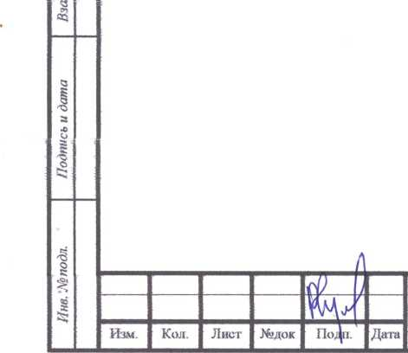

2082-720-3

**Лист**

* регулирование любого нового строительства и бурения новых скважин при обязательном согласовании местными органами санитарного надзора, геологического контроля и регулирования использования и охране вод;

НОРМОКОНТРОЛЬ I \ СОГЛАСОВАНО

а

1

I

1. а

п

1

* запрещение закачки отработанных вод в подземные горизонты, подземного складирования твердых отходов и разработки недр, могущей привести к загрязнению водоносного горизонта;
* своевременное выполнение мероприятий по санитарной охране поверхностных водотоков, гидравлически связанных с используемым водоносным горизонтом;
* запрещение размещения накопителей промстоков, шламохранилищ, складов ГСМ, складов ядохимикатов и минеральных удобрений, крупных птицефабрик и животноводческих комплексов.

В соответствии с частичным нахождением земельного участка (не более 1/3 участка) в границе максимального стока 0,5% обеспеченностью р. Кубань, а также с законодательством в области охраны окружающей среды и законодательством по защите населения от чрезвычайных ситуаций природного и техногенного характера, необходимо соблюдать комплекс защитных мероприятий от затопления.

Кроме гидроизоляции фундаментов сооружений, требуется организация водоотлива из строительных котлованов и траншей. На большинстве строительных площадок требуется искусственное повышение территории (отсыпка) на 2 и более метров.

Из защитных мероприятий необходимо предусмотреть спрямление и укрепление бортов и днищ русел рек, на наиболее активно размываемых участках и предусмотреть, как минимум, обязательное обвалование русел рек.

При выборе фундаментов зданий и сооружений в областях развития глинистых отложений, следует учитывать сильные колебания уровня

|  |  |  |  |  |  |
| --- | --- | --- | --- | --- | --- |
|  |  |  |  | Ilf / |  |
|  |  |  |  | Mf |  |
| йзм. | Кол. | Лист | №док | ПоДг' | Дата |

грунтовых вод и связанные с этим изменения характеристик глинистых оснований ведущих к деформациям сооружений. В связи с вышеизложенным при строительстве рекомендуется устройство фундаментов на свайных основаниях, размещение на первом и цокольных этажах нежилых помещений, обязательное страхование имущества.

НОРМОКОНТРОЛЬ I СОГЛАСОВАНО

1. а

1

'■'3

§

Я

В пределах зоны затопления устанавливаются:

* минимальная высота цоколя жилого дома - 1.5 м;
* подсыпка территории;
* отсутствие жилых помещений в жилых домах этажностью свыше одного при высоте цоколя менее 1.5 м в объеме первого этажа.

С учетом наличия особых условий использования территории, при условии соблюдения всех вышеперечисленных требований для охранных и защитных зон, то возможно использование данного земельного участка в соответствии с испрашиваемым условно разрешенным видом использования «Магазины».

Получение испрашиваемого условно разрешенного вида использования «Магазины» (код 4.4), для земельного участка с площадью 2025 кв.м, с кадастровым номером 23:21:0401010:6022, расположенном по адресу: г. Новокубанск, ул. Первомайская, 203, с учетом наличия особых условий использования территории, не окажет негативного воздействия на окружающую среду, соответствует требованиям технических регламентов Федерального закона от 22.07.2008 г. № 123-ФЗ «Технический регламент о требованиях пожарной безопасности», Федерального закона от 30.12.2009 г. № 384-ФЗ «Технический регламент о безопасности зданий и сооружений».

|  |  |  |  |  |  |  |
| --- | --- | --- | --- | --- | --- | --- |
|  |  |  |  | ы) |  |  |
|  |  |  |  | wuJ | / |  |
| Изм. | Коя. | Лист | №док | ПодЬ | | Дата |

1. Анализ градостроительной ситуации

НОРМОКОНТРОЛЬ I ) СОГЛАСОВАНО

CQ

**'§**

0

.1

1

Рассматриваемый земельный участок с площадью 2025 кв.м, с кадастровым номером 23:21:0401010:6022, расположенный по адресу: г. Новокубанск, ул. Первомайская, 203, находится в центральной части г. Новокубанска. С востока данный земельный участок граничит е участками КН 23:21:0401010:590 (ул. Первомайская, 203), с разрешенным видом использования - для индивидуальной жилой застройки, свободный от застройки; КН 23:21:0401010:2016 (ул. Урицкого, 68), с разрешенным видом использования - для индивидуальной жилой застройки, с объектом капитального жилищного строительства - индивидуальный жилой дом; КН 23:21:0401010:109 (ул. Урицкого, 70), с разрешенным видом использования - для индивидуальной жилой застройки, с объектом капитального жилищного строительства - индивидуальный жилой дом. С юга данный земельный участок с ул. Урицкого. С запада данный земельный участок граничит с ул. Первомайская. С севера данный земельный участок граничит с участками КН 23:21:0401010:5925 (ул. Первомайская, 201) с разрешенным видом использования - для индивидуальной жилой застройки, свободный от застройки; КН 23:21:0401010:5609 (ул. Лермонтова, 65), с разрешенным видом использования - для индивидуальной жилой застройки, с объектом капитального жилищного строительства - индивидуальный жилой дом. Категория земель - земли населенных пунктов.

Красная линия в границах земельного участка, не утверждена.

На данный момент в границах земельного участка отсутствуют объекты капитального строительства.

Участок расположен в пределах границ Новокубанского городского поселения.

|  |  |  |  |  |  |  |
| --- | --- | --- | --- | --- | --- | --- |
|  |  |  |  | лО |  |  |
|  |  |  |  |  | / |  |
| Изм. | Кол. | Лист | №док | ПоДп. | | Да га |

2082-720-3

**Лист**

Участок расположен в границе 3 пояса водозабора и частично (не более 1/3 участка) в границе максимального стока 0,5% с обеспеченностью р. Кубань.

НОРМОКОНТРОЛЬ I ^ СОГЛАСОВАНО

CQ

'О

а

1

На рассматриваемом земельном участке отсутствуют ценные градоформирующие объекты; исторически значимые объекты, здания и сооружения составляющие предмет охраны данного поселения; объекты культурного наследия.

В результате проведения анализа градостроительной ситуации, настоящим заключением подтверждается возможность получения условно разрешенного вида использования земельного участка «Магазины» (код 4.4), где возможно размещение объектов капитального строительства, предназначенных для продажи товаров, торговая площадь которых составляет до 5000 кв. м. размещение стоянок для автомобилей сотрудников и посетителей торговых объектов.

Приложения:

1. Выписка СРО.
2. Схема земельного участка на топографической съемке Ml :500.
3. Выкопировка из карты градостроительного зонирования правил землепользования и застройки Новокубанского городского поселения.

Настоящее ЗАКЛЮЧЕНИЕ

подтверждает, что земельный участок с площадью 2025 кв.м, с кадастровым номером 23:21:0401010:6022, расположенный по адресу: г. Новокубанск, ул. Первомайская, 203, с существующим видом разрешенного использования «Для индивидуального жилищного строительства» (код 2.1) и с испрашиваемым видом разрешенного использования «Магазины» (код 4.4), где

|  |  |  |  |  |  |  |  |
| --- | --- | --- | --- | --- | --- | --- | --- |
|  |  |  |  |  | r-i |  |  |
|  |  |  |  | i | к |  | 2082-720-3 |
| Изм. | Кол. | Лист | №>док | ПодД ' | | Дата |  |

**Лист**

возможно размещение объектов капитального строительства, предназначенных для продажи товаров, торговая площадь которых составляет до 5000 кв. м. размещение стоянок для автомобилей сотрудников и посетителей торговых объектов, не несет негативного воздействия на окружающую среду, соответствует требованиям технических регламентов, в том числе Федеральному закону от 22.07.2008 г. № 123-ФЗ «Технический регламент о требованиях пожарной безопасности», Федеральному закону от 30.12.2009 г. № 384-ФЗ «Технический регламент о безопасности зданий и сооружений», требованиям СП и возможно использование земельного участка с учетом наличия особых условий использования территории, при условии соблюдения всех вышеперечисленных требований для охранных и защитных зон.

|  |  |  |  |  |  |  |
| --- | --- | --- | --- | --- | --- | --- |
|  |  |  |  |  | |  |
|  |  |  |  | ш |  |  |
| Изм. | Кол. | Лист | №док | Под | ft | Да I а |

СОГЛАСОВАНО

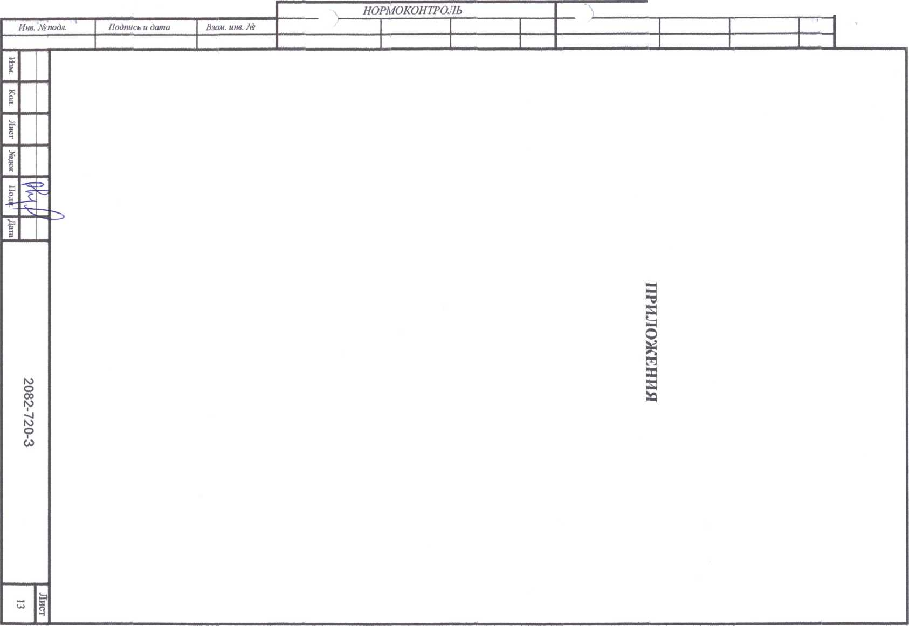

<Prjpua выписки утверждена принтом Ген технадзора от 04.03.2019 № 86

ВЫПИСКА

ИЗ РЕЕСТРА ЧЛЕНОВ САМОРЕГУЛИРУЕМОЙ ОРГАНИЗАЦИИ

26.03.2020 162

(дата) (номер)

**Союз «Региональное объединение проектировщиков Кубани» саморегулируемая организация**

**(Союз "РОПК" СРО)**

(полное и сокращенное наименование саморегулируемой организации)

**Саморегулируемая организация, основанная на членстве лиц, осуществляющих подготовку**

**проектной документации**

(вид саморегулируемой организации)

**Россия. 350000. г. Краснодар, ул. Красноармейская, д. 68. оф. 201.** <http://www.sropk.ru/>**,**

[info@sropk.ni](mailto:info@sropk.ni)

(адрес места нахождения саморегулируемой организации, адрес официального сай га в информационно-телекоммуникационной

сеги "Интернет", адрес электронной почты)

**СРО-П-034-12102009**

(pei ист рационный номер записи в государственном реестре саморегулируемых организаций)

выдана: **Муниципальное унитарное предприятие "Управление капитального строительства**

**Новокубанского района"**

(фамилия, имя (в случае, если имеется) отчество заявителя - физического лица или полное наименование заявителя —

юридического лица)

|  |  |
| --- | --- |
| Наименование | Сведения | |
| 1. Сведения о члене саморегулируемой организации: | |
| 1.1 Полное и (в случае, если имеется) сокращенное наименование юридического лица или фамилия, имя, (в случае, если имеется) отчество индивидуального предпринимателя | Муниципальное унитарное предприятие "Управление капитального лроительства Новокубанского района” МУП "УКС Новокубанского района" |
| 1.2 Идентификационный номер налогоплательщика (ИНН) | 2343009940 |
| 1.3 Основной государственный регистрационный номер (ОГРН) или основной государственный регистрационный номер индивидуального предпринимателя (ОГРНИП) | 1162372050983 |
| 1.4 Адрес места нахождения юридического лица | Российская Федерация, 352240, Краснодарский край, г. Новокубанск, ул. Советская, д. 82 |
| 1.5 Место фактического осуществления деятельности (только для индивидуального предпринимателя) |  |
| 2. Сведения о членстве индивидуального предпринимателя или юридического лица в саморегулируемой организации: | |
| 2.1 Регистрационный номер члена в реестре членов саморегулируемой организации | 175 |
| 2.2 Дага регистрации юридического лица или индивидуального  предпринимателя в реестре членов саморегулируемой организации  (число, месяц, год) | 18.11.2010 |
| 2.3 Дата (число, месяц, год) и номер решения о приеме в члены саморегулируемой организации | 18.11.2010, Протокол №45 |

**2.4 Дата вступления в силу решения о приеме в члены саморегулируемой организации** (число, месяц, год)

**2.5 Дата прекращения членства в саморегулируемой организации** (число, месяц, год)

**2,6 Основания прекращения членства в саморегулируемой организации**

**18.11.2010**

**3. Сведения о наличии у членя саморегулируемой организации права выполнения работ:**

**3.1 Дата, с которой член саморегулируемой организации имеет право выполнять инженерные изыскания,**

**осуществлять подготовку проектной документации, строительство, реконструкцию, капитальный ремонт, снос объектов капитального строительства по договору подряда на выполнение инженерных изысканий, подготовку проектной документации, по договору строительного подряда, по договору подряда на**

|  |  |  |
| --- | --- | --- |
| в отношении объектов капитального строительства (кроме особо опасных, технически сложных и уникальных объектов, объектов использования атомной энергии) | в отношении особо опасных, технически сложных и уникальных объектов капитального строительства (кроме объектов использования атомной энергии) | в отношении объектов использования атомной энергии |
| 18.11.2010 | - | - |

**3.2 Сведения об уровне ответственности члена саморегулируемой организации по обязательствам по договору подряда на выполнение инженерных изысканий, подготовку проектной документации, по договору строительного подряда, по договору подряда на осуществление сноса, и стоимости работ по одному договору, в**

|  |  |  |
| --- | --- | --- |
| а) первый | ✓ | не превышает 25 000 000 (двадцать пять миллионов) рублей. |
| б) второй |  | не превышает 50 000 000 (пятьдесят миллионов) рублей. |
| в)третий |  | не превышает 300 000 000 (трехсот миллионов) рублей. |
| г) четвертый |  | составляет 300 000 000 (триста миллионов) рублей и более. |

**3.3 Сведения об уровне ответственности члена саморегулируемой организации по обязательствам по договору подряда на выполнение инженерных изысканий, подготовку проектной документации, по договору строительного подряда, по договору подряда на осуществление сноса, заключаемым с использованием конкурентных способов заключения договоров, в соответствии с которым указанным членом внесен взнос в**

|  |  |  |
| --- | --- | --- |
| а) первый |  | не превышает 25 000 000 (Двадцать пять миллионов) рублей. |
| б) второй |  | не превышает 50 000 000 (Пятьдесят миллионов) рублей. |
| в) третий |  | не превышает 300 000 000 (Триста миллионов) рублей. |
| г) четвертый |  | составляет 300 000 000 (Триста миллионов) рублей и более. |

**4. Сведения о приостановлении права выполнять инженерные изыскания, осуществлять подготовку проектной документации, строительство, реконструкцию, капитальный ремонт, снос объектов капитального строительства:**

1. **Дата, с которой приостановлено право выполнения работ (число, месяц, год)**
2. **Срок, на который приостановлено право выполнения работ**

**Директор**

Отсутствует

В.Н. Малюк

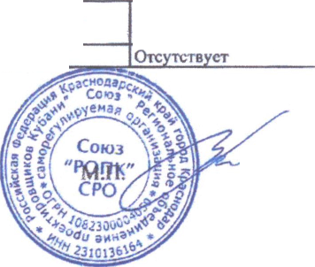

*Огород.*

Х=485171.53

Y-2305446.74

Топографический

& УУ

*X=4ffi09.49* */'\*c*

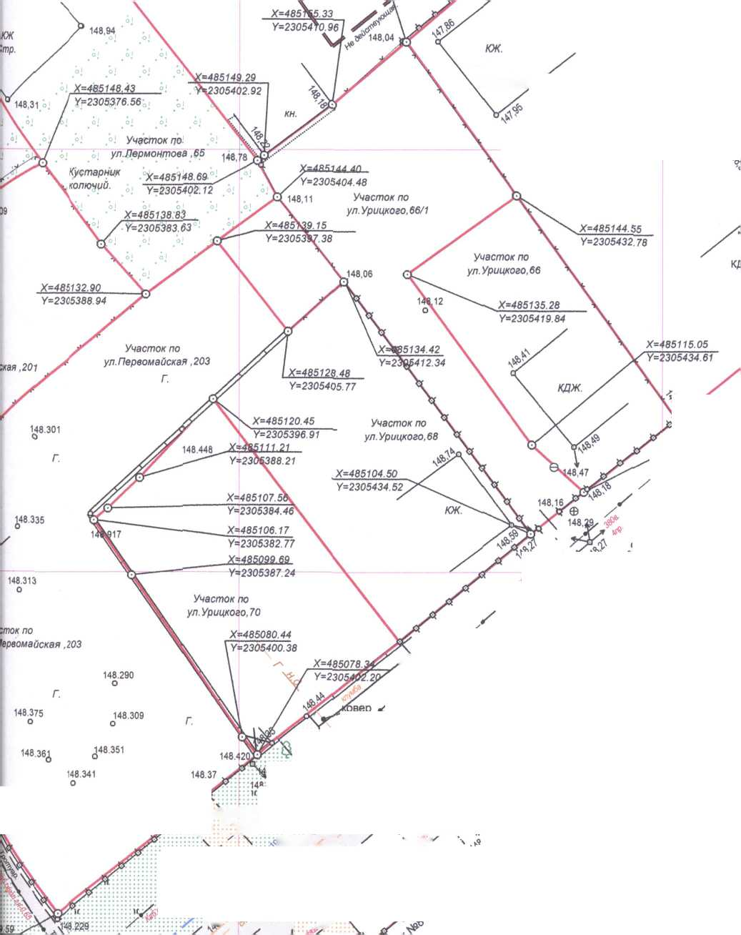

Участок по ул.Урицкого,64

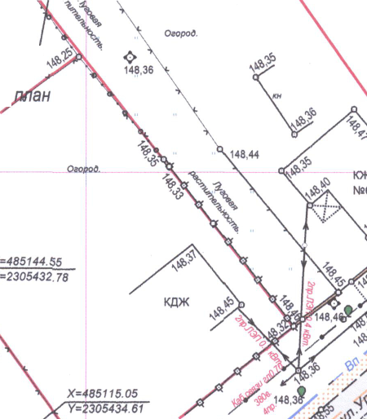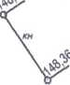

У

У

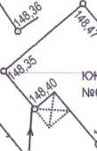

\

у оФХУ

х <

л У У V* /

А г У А

У *&* У -Л/

& *у* У

ж^ж/т - х

' *У* А А У

*ал а/*

gту *

3.477

*уА%* '

ж

А%/ ^ Й

£ W*'

АУ V У

XJ48.415 у"

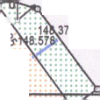

**- ' х** ж

*/*

/лл

Для оформления документов

Лист 1

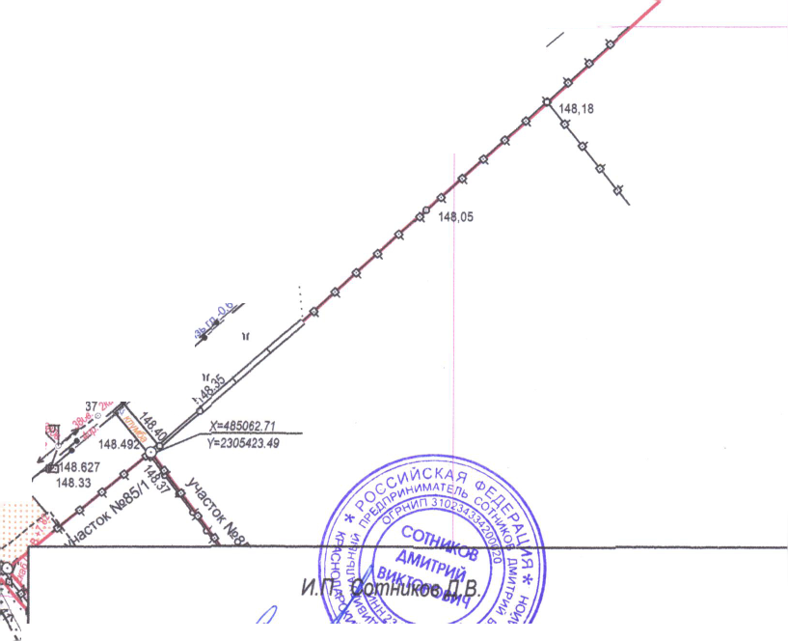

У У/У У / к*

^?УС та -ЧХ

' &$у у

щуУшА<Уу}у'"\ У

ч

^

14\347

>*Л ^ Л

, \ /Х43 354 А>

*тт**Ж1*

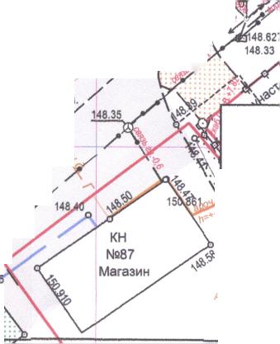

*тА* ж/0щ

Ш> АШУ

|  |  |  |
| --- | --- | --- |
| Исполнитель | (миА |  |
|  |  |  |
|  | / |  |
|  |  |  |

Система координат- МСК23 Система высот- Балтийская

Адрес земельного участка: Краснодарский край Новокубанский район г. Новокубанск, ул. Первомайская, 203 Согласовать;(связь, газ, вода,.)

М1:500

14.07

2020г.

